Via Saluzzo 23 bis

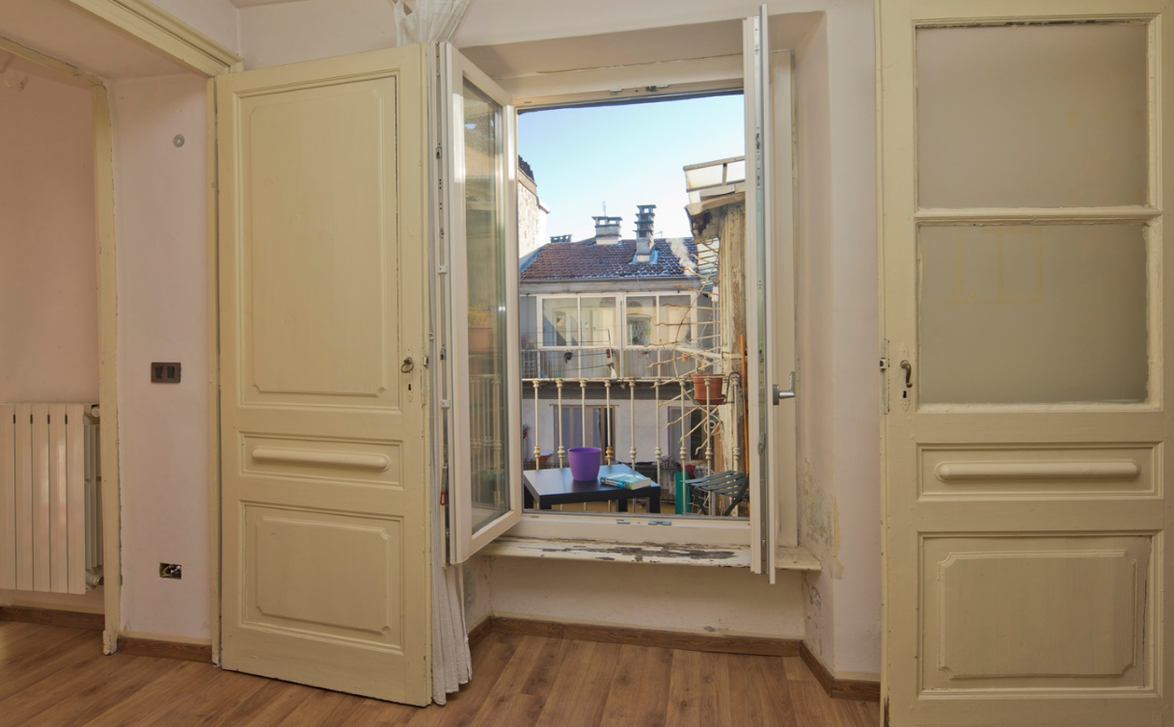

LUMINOSO BILOCALE IN SAN SALVARIO

Nel cuore di San Salvario a pochi metri da Largo Saluzzo delizioso bilocale al quarto piano di una casa d'epoca, composto da piccolo ingresso soggiorno con zona cucina camera da letto e bagno. L'appartamento godendo di una esposizione a sud risulta particolarmente luminoso e l'affaccio sull'interno cortile lo rende silenzioso pur essendo nel cuore di San Salvario. Da questo bilocale e dal suo balconcino si può respirare un'aria un pò "parigina" L'appartamento risulta parzialmente da ristrutturare, gli infissi e gli impianti sono stati rivisti recentemente.

Prezzo € 85.000,00 Terrazzo No
Tipologia Appartamento Cantina No
Zona San Salvario Box No
Indirizzo Via Saluzzo 23 bis Riscaldamento 560,00 anno
Bagni 1 Spese riscaldamento 670,00 anno Piano 4 Cat Catastale A/3
Piani Edificio 4 Rendita Catastale 379,60
Ascensore No Classe Energetica G
Anno Costruzione 1920
Stato Conservazione Parzialmente da ristrutturare

